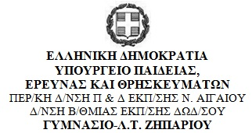

**Τάξη: Γ’ Λυκείου Επιλογής**

Γραπτές ανακεφαλαιωτικές προαγωγικές

εξετάσεις περιόδου **Μαΐου-Ιουνίου 2017**

Μάθημα: **ΑΓΓΛΙΚΑ ΓΛ-ΕΠ2**

**ΕΞΕΤΑΣΤΕΑ ΥΛΗ**

**(Α) Κείμενα τα οποία διδάχθηκαν μαζί με τις συνοδευτικές τους ασκήσεις:**

The Red Folder

Self-Driving Cars

Story of Stuff (Part 1)

Story of Stuff (Part 2)

Story of Stuff (Part 3)

Story of Stuff (Part 4)

Story of Stuff (Part 5)

**(Β) Γραμματική:**

Simple Present/Present Continuous

Present Perfect / Simple Past

Passive Voice

Επίσης στην ύλη της γραμματικής περιλαμβάνονται τα γραμματικά και συντακτικά φαινόμενα των κειμένων.

Ο ΔΙΕΥΘΥΝΤΗΣ Ο ΚΑΘΗΓΗΤΗΣ

**Παναγιώτης Πηλιγκός Αθανάσιος Τσάπελης**